**EXCELENTÍSSIMO SR. PRESIDENTE DA CÂMARA MUNICIPAL**

A Câmara Municipal de Sumaré manifesta o seu profundo pesar pelo passamento da Sr*.* ***Ivan Carrara.***

Nascido em 03/10/1945, na cidade de Brauna/Sp. Filho de Hiram Carrara e de Amélia Moreno Carrara. Seu pai foi vereador em Sumaré e sua mãe Tabeliã em Hortolândia, de quem Ivan foi seu Oficial Maior, substituto, por muitos anos. Em outra situação, concorreu ao pleito eleitoral no nosso município e foi eleito vereador por duas legislaturas, entre os anos de 1983/1988 e 1989/1992 e no biênio de 1989/1990 foi o Presidente desta egrégia Casa de Leis. Ivan era filho de Hiran Carrara, que também foi eleito vereador nas primeiras legislaturas do município, no ano de 1973 à 1976, era irmão do ex-Prefeito Paulino José Carrara e cunhado da ex-Prefeita Cristina Carrara. Deixa a esposa a Sra Delfina Cundiev Carrara e os filhos, Hiran Carrara Neto e João Henrique Carrara, deixa ainda 3 netos, veio a falecer no dia 01 de março de 2022 aos 76 anos de idade.

Sendo pessoa muito querida e estimada por todos, deixa saudades e uma enorme lacuna para aqueles que o conheceram, principalmente sua família.

O Sr. Ivan era de uma notabilidade respeitada, e através de seu trabalho pôde contribuir muito para o crescimento e engrandecimento de nossa cidade.

É, portanto, justa a homenagem desta Casa a esse ilustre cidadão, pois seu exemplo de humildade, solidariedade e sua integridade marcaram sua trajetória de vida.

Que seus familiares e amigos recebam o nosso mais profundo e sincero sentimento de pesar e que sua memória jamais se apague de nossas mentes e corações.

E que se transmita o teor à família enlutada com nossas sinceras condolências.

Sala das Sessões, 03 de março de 2022.

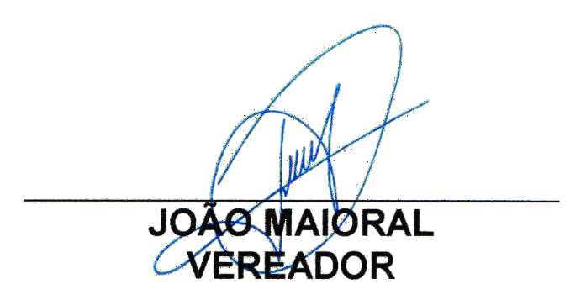

________________________

**Wilian de Souza Rosa**

**Vereador - Presidente**

________________________

**Joel Cardoso da Luz**

**Vereador**

________________________

**Rodrigo Dorival Gomes**

**Vereador**

________________________

**Valdir de Oliveira**

**Vereador**

________________________

**André Fernandes Pereira**

**(André da Farmácia)**

**Vereador**

________________________

**Lucas Agostinho**

**Vereador**

________________________

**Rai Stein Sciascio**

**(Rai do Paraiso)**

**Vereador**

________________________

**Everton Rodrigo dos Santos “Digão”**

**Vereador**

________________________

**Silvio Coltro**

**Vereador**

________________________

**Alan Leal**

**Vereador**

________________________

**Tião Correa**

**Vereador**

________________________

**Rudnei Lobo**

**Vereador**

________________________

**Hélio Silva**

**Vereador**

________________________

**Gilson Gomes Ferreira**

**“Gilson Caverna”**

**Vereador**

________________________

**Ulisses Gomes**

**Vereador**

________________________

**Fernando Carlos Xavier**

**“Fernando do Posto”**

**Vereador**

________________________

**Valdinei Pereira da Silva**

**“Ney do Gás”**

**Vereador**

________________________

**José Adilson P. dos Santos**

**“Pereirinha”**

**Vereador**

________________________

**Antonio dos Reis Zamarchi**

**“Toninho Mineiro”**

**Vereador**

________________________

**Sirineu Araujo**

**Vereador**